¡La Huerta que R.I.E.!

Seguridad Alimentaria. Grado 6°. Guía 1.
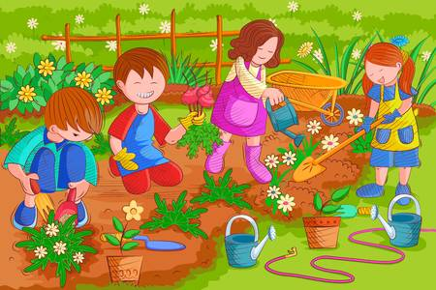
(Fuente: 123RF-2020)
DBA (Ciencias Naturales): Comprende la clasificación de los organismos en grupos taxonómicos, de acuerdo con el tipo de células que poseen y reconoce la diversidad de especies que constituyen nuestro planeta y las relaciones de parentesco entre ella.
Indicadores
Conceptual: Identifico y reconozco la importancia de implementar proyectos productivos del contexto rural como la huerta que R.I.E.
Procedimental: Elaboro una huerta que R.I.E; con los parámetros técnicos identificados en la guía de interaprendizaje.
Actitudinal: Comparto con mi familia en la implementación de mi proyecto supervisado “La Huerta que R.I.E.”

- VIVENCIA.
TRABAJO INDIVIDUAL
EXPLORO MIS CONOCIMIENTOS

- Resuelvo el siguiente cuadro, identificando con el número del alimento a que grupo pertenecen.

Alimento | Grupo
1. Arveja. | ___ Verduras
2. Manzana. | ___ Hortalizas
3. Zanahoria. | ___ Frutas
4. 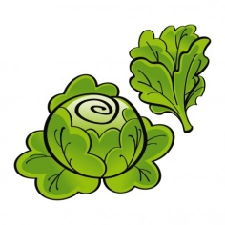 Lechuga. | ___ Tubérculos.
5. Papa | ___ Leguminosas.

- Respondo en mi cuaderno las siguientes preguntas.
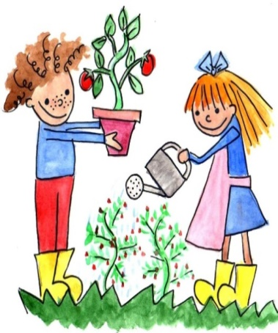
- ¿Qué creo es una leguminosa?
- ¿Cuál creo que es la diferencia entre las verduras y las hortalizas?
- ¿Qué creo que significa las iniciales de la palabra R.I.E.?

B) FUNDAMENTACIÓN
TRABAJO INDIVIDUAL
APRENDO ALGO NUEVO

- Leo y analizo el siguiente texto y escribo en mi cuaderno las ideas principales de cada párrafo.

La Huerta que R.I.E.

Beneficios de la huerta:
- Proporciona suficientes alimentos variados para toda la familia durante todo el año o por varios meses.
- Mejora los ingresos con la comercialización de productos del huerto a largo plazo.
- Mejora o mantiene el estado nutricional de toda la familia.
- Fortalece la integración familiar.
- Se realiza una producción segura y sana de alimentos.
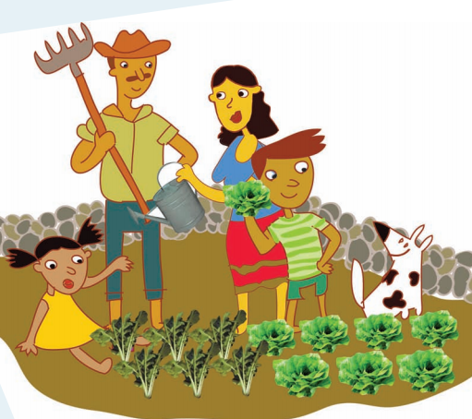
- Se fomenta la diversidad de cultivos de hortalizas, árboles frutales, leguminosas y la cría de aves.

La huerta deberá estar bien ubicada, esto es muy importante.
  - Lo más cerca de la casa, para evitar robos.
  - Cerca de una fuente de agua no contaminada, para regar.
  - ¡Mucho sol!
  - Con árboles intercalados a larga distancia.
  - Drenaje o canal de salida para que el exceso de agua no inunde la huerta o al vecino.
  - Sendero para circular y no pisar la siembra.

¡Tengo en cuenta!

Hay que protegerse del viento, exceso de sol y altas temperaturas.  En zonas de mucho viento, busque un lugar protegido por una cortina de árboles o construya alguna protección. | 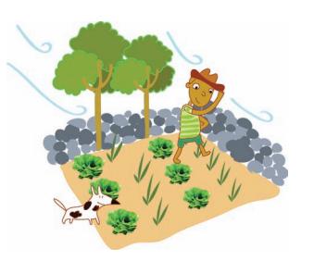
Se pueden construir resguardos con ramas para obtener una semisombra. | 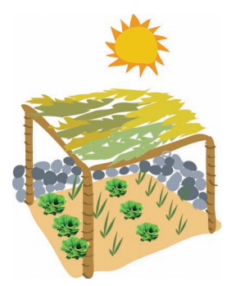

Paso 1: Cercar la huerta.
Si ya eligió el lugar más apropiado para hacer la huerta, ahora se deberá hacer una cerca para protegerla de los animales y también de los robos.
Para hacer la cerca se pueden usar diversos elementos.
Si la huerta se encuentra en un lugar con mucho viento, la cerca debe ser más alta y más compacta del lado del viento.
No conviene hacer cercas con plantas grandes que le quitan agua, sol y nutrientes a la huerta.
Si conviene aprovechar las cercas para colocar hortalizas (tomate, melón, pequeños frutales, fresas, frambuesas, uva, lulo y maracuyá).
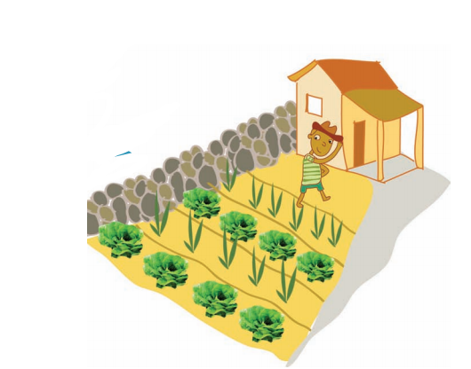

Paso 2: Limpieza del terreno
¡Hay que limpiar bien el terreno!
Se debe eliminar:
  - Árboles y arbustos, estos pueden servir de leña.
  - Ramitas finas, las hierbas y las hojas pueden servir para preparar el abono orgánico.
  - Tarros, vidrios, huesos, botellas y piedras grandes, deben ser colocados en una parte separada de la huerta.
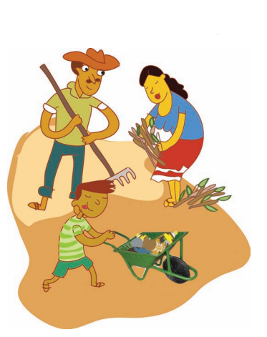

Paso 3: Nivelación.
Es muy conveniente que el terreno tenga una "ligera inclinación", así el agua de riego o de lluvia que no es aprovechada por la planta puede escurrir fácilmente.
Se debe construir una zanja en la parte alta de la huerta que sirve para regar. También una zanja en la parte baja que sirve como desagüe o canal de salida.

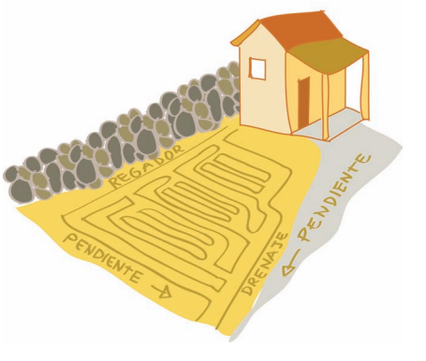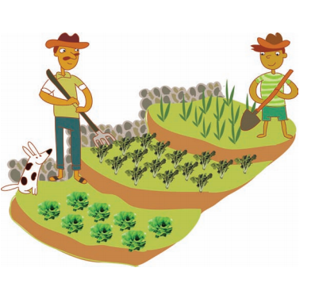
Si la pendiente es muy grande se pueden hacer "terrazas o escalones". De esta forma, se impide que el agua de lluvia destruya el suelo y los cultivos. También se conserva el suelo y se mejora su fertilidad.

Paso 4: Preparación del suelo.
¡¡Buen trabajo!! El terreno de la huerta ya está.
- Cercado.
- Limpio.
- Nivelado.
Ahora se deberá preparar el suelo: La preparación del suelo consiste en dar vuelta a la tierra y dejarla suelta y mullida. Así, las raíces podrán desarrollarse mejor y la planta tendrá muchos beneficios.
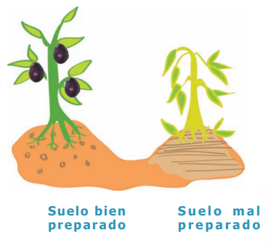

¿Cuándo se prepara el suelo?
Un mes antes de hacer la siembra se debe preparar el suelo.
¡Antes de empezar hay que ver si la humedad es adecuada!

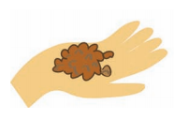 | 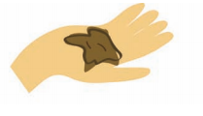 | 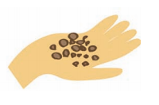
Se forma una bola firme pero se deshace con facilidad, la humedad es adecuada. | Si la bola está muy húmeda y no se deshace, hay que esperar que se seque un poco. | Si no se puede formar una bola y se desarma, se debe regar un poco el terreno.

¿Cómo se prepara el suelo?
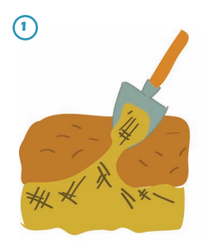 | 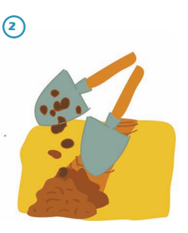 | 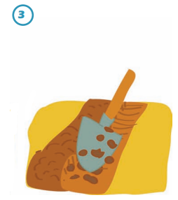
1. Desparramar una capa de 2 a 5 kg. de abono orgánico o estiércol por cada m de terreno. Mezclar con los 10 primeros centímetros del suelo | 2. Con la pala de punta, enterrar 30 cm., levantar y dejar caer la tierra dándole vuelta | 3. Seguir dando vuelta a la tierra a lo largo del terreno y al final devolverse haciendo lo mismo en el sector del lado.
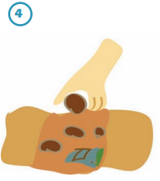 | 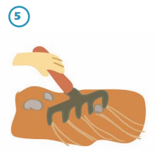 | 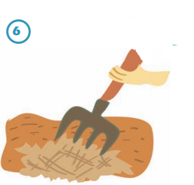
4. Ir sacando las piedras grandes y la basura | 5. Cuando se haya dado vuelta todo el terreno, pasar el rastrillo para aplanar y romper los terrones. | 6. Si su región es muy lluviosa o muy seca, se puede cubrir el terreno con paja para que no se formen costras con la lluvia o se reseque con el sol.

Paso 5: Y ahora, ¡A preparar los canteros o camas altas!
Las camas altas son ideales cuando se dispone de poco terreno, permiten aprovechar bien el espacio.
¿Cómo se hacen las camas altas? Para empezar, se marcan franjas de 1m. de ancho y no más de 15 m. de largo dejando un pasillo de 1/2 m. entre ellos. Si la pendiente lo permite, hay que hacer las franjas de Norte a Sur.

¡Atención! Si se tiene poca agua para regar, las camas deben hacerse más angostas.
Hacer las camas es muy fácil, solo hay que seguir estos procedimientos.

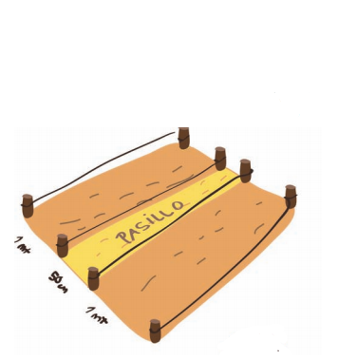
Hacer las camas es muy fácil, solo hay que seguir estos procedimientos.
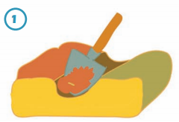 | 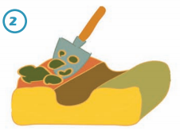 | 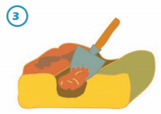
1.Con la pala, hacer un surco de 15 cm. de profundidad entre cada franja y la tierra que se saca, ponerla sobre la franja | 2. Agregar nuevamente abono orgánico o estiércol sobre la franja y mezclar con los 10 primeros centímetros. | 3. Profundizar los surcos otros 10 cm. y la tierra que se saca ponerla sobre la franja.
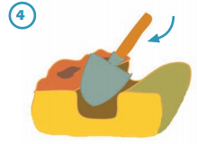 | 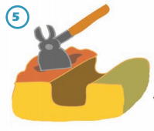 | 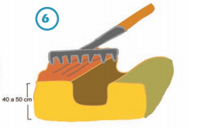
4. Con la parte de atrás de la pala apretar los bordes de la cama y también la superficie para que no se desarme. | 5. Con la azada, picar la tierra en la superficie de la cama para romper los terrones. | 6. Alisar con el rastrillo. Al final la cama tendrá una altura de 50 cm. aproximadamente, midiendo desde el fondo del suelo.

Hacer el resto de las camas altas usando el mismo procedimiento anterior.
Si el terreno es pequeño, ¡No importa! 2 a 3 camas altas del largo del patio son suficientes para producir muchas hortalizas.
¿Cómo se siembra?
Hay dos formas de sembrar las hortalizas:
Siembra directa: Las semillas se colocan directamente en el terreno definitivo donde crecerán. Este método se usa para hortalizas con semillas grandes que sean resistentes a las variaciones del clima. Ejemplo: zanahoria, cilantro, rábano.
La siembra directa puede ser:
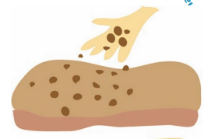 | 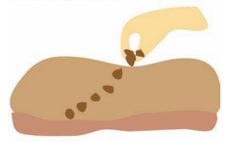 | 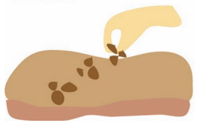
Al voleo: se distribuyen las semillas sobre toda la superficie de la cama. | En línea: las semillas se colocan en chorro continuo en hileras. | A golpes: en pequeños huecos distanciados se colocan 2 a 3 semillas a la vez.
Germinador y trasplante: Se usa este método cuando la semilla es muy pequeña y necesita cuidados especiales para germinar. Ejemplo: lechuga, coliflor, tomate.
Se realizan los siguientes pasos:
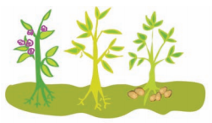 | - Se selecciona la mejor planta, la mejor flor o el mejor fruto.
- Se extraen las semillas del centro si es un fruto.
Se sacan suavemente y se lavan con agua limpia para eliminar los restos de pulpa o de tierra.
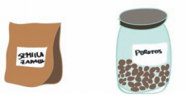 | - Se ponen sobre papel periódico y se dejan secar a la sombra por 2-3 días. Finalmente se llevan al semillero o se almacenan en bolsas de papel si es por corto tiempo, en frascos de vidrio por períodos más largos.

C) ACTIVIDAD PRÁCTICA
TRABAJO INDIVIDUAL.
- Teniendo en cuenta los temas vistos en la fundamentación, me preparo para realizar la implementación de mi huerta que R.I.E.
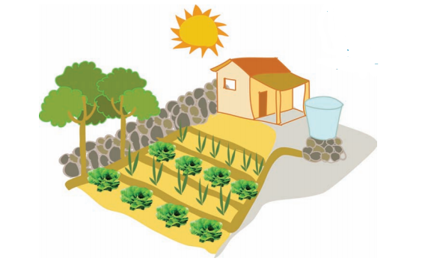

D) ACTIVIDAD DE APLICACIÓN
TRABAJO CON MI FAMILIA
1. Tomo un registro fotográfico del proceso y de mi Huerta que R.I.E., y lo comparto por WhatsApp a mi docente o padrino de Proyectos Pedagógicos Productivos, también lo puedo publicar en la página de Facebook de “Escuela Virtual de Caldas”, registrando mi foto con mi nombre completo, grado, la vereda donde vivo y la institución educativa donde estudio.
Link: https://www.facebook.com/CaldasEscuelaVirtual/

Referencias:
https://www.facebook.com/CaldasEscuelaVirtual/
https://es.123rf.com/photo_61249477_ni%C3%B1os-labores-en-una-huerta-los-ni%C3%B1os-que-trabajan-en-un-huerto-ni%C3%B1os-voluntarios-en-el-jard%C3%ADn-de-la-granja-los.html
file:///E:/Downloads/cartilla_una_huerta_para_todos.pdf
chrome-extension://peocghcbolghcodidjgkndgahnlaecfl/layouts/blocker3.html?url=www.pinterest.com.mx
https://www.pngocean.com/gratis-png-clipart-zxmpi
https://sp.depositphotos.com/stock-photos/zanahoria-animadas.html
https://sp.depositphotos.com/vector-images/lechuga.html

